

ŽÁKOVSKÁ FUTSALOVÁ LIGA VÁCLAVA ČECHA
2018 / 2019

Starší žáci, skupina A

V Městské sportovní hale v Chomutově byl zahájen nový ročník Žákovské futsalové ligy Václava Čecha pořádaný Spolkem Chomutovská liga malého fotbalu a OR Asociace školních sportovních klubů Chomutov. Soutěže se účastní základní školy z Chomutova, Jirkova a širokého okolí a tato soutěž má již více jak dvacetiletou tradici. Do letošního ročníku nastoupí osm týmů starších žáků rozdělených do dvou skupin. Vždy nejlepší dva týmy postoupí do finále soutěže a další dva týmy se utkají O pohár CHLMF.
Úvodní turnaj skupiny A se nejlépe povedl ZŠ Na Příkopech Chomutov, která všechny tři své zápasy vyhrála a s plným počtem bodů je na prvním místě. Druhé průběžné místo patří ZŠ Zahradní Chomutov, když ztratila body jen s prvním týmem. Třetí je ZŠ A.Heyrovského Chomutov se třemi body a na čtvrtém místě zatím bez bodu ZŠ Krušnohorská Jirkov. Vše může být ale ještě jinak, protože na týmy čekají ještě odvetné zápasy. Střelecky se výrazně prosadil Ladislav Rostáš ze ZŠ Na Příkopech Chomutov, protože vstřelil sedm branek. Organizačně turnaj vedl Jiří Kupec a zápasy řídili rozhodčí CHLMF Vladimír Novotný a Martin Braun.

Výsledky : ZŠ Zahradní – ZŠ A.Heyrovského 3 : 2 (1:1) M.Bodnár 2, P.Trojan – A.Bittner, D.Doležal, ZŠ Krušnohorská Jirkov – ZŠ Na Příkopech 0 : 3 (0:1) D.Luxa 2, L.Rostáš, ZŠ Na Příkopech – ZŠ A.Heyrovského 7 : 0 (5:0) L.Rostáš 3, D.Jiřík, D.Luxa, J.Hromas, M.Adam, ZŠ Krušnohorská Jirkov – ZŠ Zahradní 0 : 3 (0:2) P.Trojan 2, M.Bodnár, ZŠ Krušnohorská Jirkov – ZŠ A.Heyrovského 2 : 4 (0:2) P.Suk, N.Hoffinger – R.Valach 2, O.Holubář, D.Doležal, ZŠ Na Příkopech – ZŠ Zahradní 5 : 2 (2:2) L.Rostáš 3, J.Kölbl, D.Luxa – P.Trojan 2.

Tabulka :

1. ZŠ Na Příkopech Chomutov 3 3 0 0 15: 2 9

2. ZŠ Zahradní Chomutov 3 2 0 1 8: 7 6

3. ZŠ A.Heyrovského Chomutov 3 1 0 2 6:12 3

4. ZŠ Krušnohorská Jirkov 3 0 0 3 2:10 0


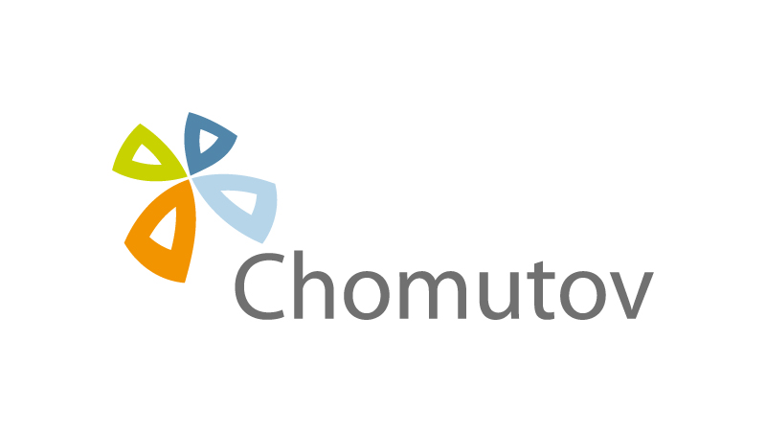

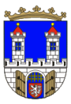
Tabulka střelců : 1. L.Rostáš (ZŠ Na Příkopech Chomutov) 7 branek, 2. P.Trojan (ZŠ Zahradní Chomutov) 5 branek, 3. D.Luxa (ZŠ Na Příkopech Chomutov) 4 branky.

